Desarrollo de un Sistema de Medida y Análisis de Consumo Eléctrico en Edificios y Viviendas Basados en IoT

Héctor F. Chinchero1, J. Marcos Alonso1

University of Oviedo, Electrical Eng. Dept.

Campus de Viesques, Gijón, Asturias, Spain.

Resumen

En este trabajo se realiza el análisis de los métodos, elementos y herramientas tecnológicas de medición de consumo de energía eléctrica en viviendas y edificios. El estudio está enfocado principalmente en la lectura automática de medidores (AMR) para determinar el consumo de los sistemas de iluminación, HVAC, telecomunicaciones y dispositivos electrodomésticos para el hogar, oficinas y entornos de trabajo. Se presenta un sistema de medición y análisis de consumo eléctrico usando nodos de medición de consumo integrado en una red de medidores usando una infraestructura de internet de las cosas IoT con protocolo TCP/IP WiFi. La gestión de la energía se realiza utilizando tecnologías abiertas e interoperables multiplataforma para el monitoreo usando dispositivos interfaces de usuario como teléfonos inteligentes, tablets y computadores con Sistemas Operativos (OP) de diferentes fabricantes que permiten desplegar servicios AMR con integración en la nube.

1. **Introducción**

La energía consumida en viviendas y edificios está relacionada principalmente a las actividades humanas desarrolladas en el entorno, a las condiciones climáticas de la región geográfica y a las tecnologías de consumo y optimización de la eficiencia energética que se dispongan. Mientras países desarrollados generan más del 50% de gases de efecto invernadero [1], también implementan políticas y tecnologías más eficientes que los países en desarrollo. Por otro lado, las políticas, el marco regulatorio y la cultura de eficiencia energética juega un papel fundamental en el escenario para reducir dramáticamente los efectos en el medioambiente que está causando el uso irracional de la energía. Actualmente existe un gran impulso para desplegar dispositivos, tecnologías y soluciones cada vez más eficientes, así como optimizadas energéticamente [2]. Todos estos esfuerzos también ahora se han enfocado en cumplir los objetivos de desarrollo sostenible, que en cierta medida contribuyen con recomendaciones, estándares, protocolos y normativas para garantizar entornos saludables, seguros y sostenibles.

Se estima que la energía eléctrica consumida en viviendas y edificios residenciales es aproximadamente el 30% respecto a toda la energía producida. Igualmente, esta energía está asociada principalmente a los sistemas de iluminación, sistema de HVAC, electrodomésticos e infraestructuras eléctricas de tecnologías de la información (TI), tales como sistemas de seguridad, telecomunicaciones, domótica, entre otros. Esta distribución de consumo por sistemas en el entorno debe ser analizada independientemente y de acuerdo a la actividad humana que se desarrolle. Sin embargo, se podrá realizar una estimación técnica de la importancia de cada uno de estos sistemas, al momento de buscar metodologías de optimización de eficiencia energética para el consumo en los entornos.

Para conseguir los objetivos de eficiencia energética en los entornos es necesario medir el consumo, por lo cual la lectura del consumo eléctrico se realiza principalmente utilizando sistemas de lectura automática de medidores (AMR Automatic Meter Reading). AMR es un concepto tecnológico que permite recopilar de manera automática los datos de consumo, realizar un diagnóstico y verificar el estado de dispositivos tales como medidores de agua, gas y electricidad. La información en AMR es transferida a una base de datos central que se utiliza para el análisis, solución de inconvenientes, facturación, entre otras aplicaciones. Por otro lado, AMR se implementa usando dispositivos electrónicos integrados con tecnologías de comunicaciones basadas en plataformas de tecnologías inalámbricas y cableadas, radiofrecuencia o transmisión por líneas eléctricas. Actualmente el internet de las cosas (IoT), permite integrar dispositivos de medida de consumo en redes de comunicaciones para el desarrollo de sistemas de gestión de la energía en aplicaciones de ciudades inteligentes, o simplemente la gestión individual de la energía de viviendas desde cualquier parte del mundo.

La Gestión de la Energía (Energy Management System, EMS) es un concepto orientado a la optimización del consumo de la energía y está basado en protocolos y estándares de eficiencia energética como ISO50001:2018, GHG. Lo que se busca es implementar metodologías que permitan garantizar criterios de eficiencia mediante sistemas como el Energy Building Management System (EBMS) y Energy Home Management System (EHMS), entre otros. Las empresas utilitarias, tales como empresas de suministro eléctrico, cada vez requieren implementar Sistemas de Telemedición Remotos para medidores de energía en edificios corporativos, industria, estadios, clientes especiales, edificios residenciales, entre otros. Los Sistema de Telemedición para los medidores de energía en los clientes remotos de las empresas utilitarias, permiten realizar el monitoreo, la administración y la facturación más adecuadas de los medidores de estos clientes.

Este trabajo presenta el desarrollo de un sistema de medida y análisis de consumo eléctrico en edificios y viviendas basados en IoT para la implementación de Sistemas de Telemedición de medidores de energía en clientes residenciales y edificios de oficinas.

1. **Tecnologías y Sistemas AMR**

*A.- Automatic Meter Reading AMR*

Para la medición de consumo eléctrico se utilizan diferentes métodos.Entre los más convencionales están la pinza amperimétrica, vatímetro digital y contador eléctrico digital. Otros sistemas también permiten digitalizar la información de consumo en pulsos tales como el modelo KAMSPTRUP 382, para integrarlos por ejemplo en dispositivos de redes de medidores con protocolos tipo M-BUS, RS485, LonWorks, BACNet, KNX, entre otros. Actualmente las tecnologías de AMR permiten integrarse con sistemas de gestión de energía en edificios, tales como los conseguidos usando dispositivos de medida MeterBUS con protocolo BUSing o medidores de aparatos eléctricos tipo SONOFF con protocolo TCP/IP usando comunicación inalámbrica WiFi.

La Lectura Automática de Medidores conocida también como AMR (Automatic Meter Reading) se probó por primera vez en experimentos realizados por la compañía de origen estadounidense AT&T en conjunto con la colaboración de la compañía Westinghouse Electric. Con ensayos de prueba exitosos la empresa AT&T decidió brindar servicio de AMR que se basaban en sistemas de telefonía celular, adicionalmente que el precio propuesto por estos servicios era económicamente factible.

1985 se considera como el inicio de la era moderna para AMR cuando se implementaron varios proyectos de impacto a gran escala. Las compañías Equitable Gas Go LLC y Hackensack Water Co fueron las pioneras al envolverse a gran escala en la implementación de AMR en medidores de agua y gas.

Por otro lado, los avances conseguidos en el ámbito del IoT, permiten a los desarrolladores diseñar dispositivos de lectura automática de medidores basados en procesadores de fabricantes como AMD, Microchip, Cypres Semiconductor, Arduino, entre otros. La facilidad de integración de los procesadores y de placas de desarrollo permite inclusive implementar comunicaciones de los dispositivos desarrollados con conexiones cableadas desde seriales tipo RS232, RS485 y Ethernet, hasta comunicaciones inalámbricas tales como ZigBee, WiFi, Bluetooth, LoRa, LoRaWAN, GSM/GPRS/LTE, entre otras. Esto permite que sea cada vez más fácil desarrollar sistemas más complejos donde se establezcan servicios como los propuestos en este estudio, a un coste razonable y de fácil implementación. La Figura 1, muestra un esquema de los elementos que integran un Sistema de Lectura Automática de Medidores AMR



1. Esquema del Sistema AMR.

*B.- Componentes principales del Sistema AMR*

*Módulo de Interfaz del Medidor:*El medidor o contador eléctrico se compone de la fuente de alimentación, sensores propios del medidor, electrónica de control y una interfaz de comunicación que proporciona la posibilidad que la información medida se transmita desde el dispositivo AMR remoto a cualquier ubicación central para la gestión de la energía. La comunicación generalmente es bidireccional y permite que las ordenes generadas desde una consola de administración sean también recibidas remotamente por el medidor. También es necesario que cualquier medidor, de: agua, gas o eléctrico tenga incorporada esta unidad de interfaz para que pueda ser leída remotamente.

*Sistema de Comunicaciones:*Es el sistema de telemetría que se utiliza para la transmisión de datos y control de las señales de envío que se generan entre las unidades de interfaz del medidor y la oficina central de administración. Estos sistemas generalmente son implementados usando comunicaciones por radiofrecuencia (RF), telefonía cableada DialUp, línea de transmisión portadora PLCC (Power Line Carrier Communication), comunicaciones de última milla GSM/GPRS/LTE o usando nuevas tecnologías tales como LoRa, LoRaWAN, SigFox, Wimax, Fibra Optica (FO), entre otras.

*Sistema de Gestión:*Este sistema incluye a los ordenadores y herramientas de gestión de la energía, nodos controladores, nodos de comunicaciones, concentradores de información tipo servidores web Raspberry, enlaces de carga de host, switches, routers, módems receptores GSM/GPRS/LTE, entre otros. La Gestión de la Energía es conocida también como EMS (Energy Management System) y es la encargada de implementar las estrategias de gestión tales como las establecidas en la norma ISO50001:2018 para implementar criterios de eficiencia energética, metodologías de energía casi nula, protocolos de reducción de gases de efecto invernadero como GHG (Green House Gas Protocol), etc. Para el desarrollo de la s aplicaciones y herramientas de gestión se emplean tecnologías abiertas e interoperables tales como OpenLNS en tecnología Lonworks, SIDE en tecnología BUSing, JavaScript, JASON, VisualStudio, entre otra herramientas de integración con Base de datos MySQL, MariaDB, etc., usando Sistemas Operativos (SO) tipo WindowServer, iOS, aSC, Linux, entre otros.

*C.- Comparación entre Contadores de Energía para Sistemas de Medición de Consumo Automático*

Tabla 1. Comparación de Contadores de Energía para AMR

|  |  |  |  |  |  |
| --- | --- | --- | --- | --- | --- |
| CARACTERÍSTICA | MEDIDOR DIGITAL | METERBUS  INGENIUM | 382  KAMSTRUP | PM350  CET | POWR2  SONOFF |
| Inalámbrico |  | X |  | X | X |
| Smart Meter | Integrable | X | Integrable | X | X |
| Monitoreo en Tiempo Real | Local | X | X | X | X |
| Compatibilidad SO |  | Todos | Todos | Todos | Win, aSC |
| Protocolo de Red |  | BUSing/KNX | M-BUS / TCP-IP | TCP-IP | TCP-IP |
| Inalámbrico / Wifi |  | Wings |  | LoRaWAN | WiFi |
| Control remoto | Local | X | X | X | X |
| Reporte de consumos | Actual | X | X | X | X |
| Reprogramable | Fábrica | X | Fábrica | X | X |
| Gestión de la energía | X | X | ISO50001:2018 | X | X |
| Bajo Costo | X |  |  |  | X |

1. **Sistema de Medición de Consumos Usando IoT**

El sistema propuesto incluye nodos de medición de consumo de energía eléctrica con comunicaciones WiFi para implementar una red IoT en un sistema AMR para entornos residenciales o edificios de viviendas. Se especifica un nodo concentrador basado en un módulo Servidor Web Raspberri Pi que permite concentrar la información de los nodos de medición de consumo de energía IoT. Esto permite realizar posteriormente aplicaciones de monitoreo de los dispositivos en tiempo real para el despliegue de servicios de gestión de la energía en viviendas y edificios. La Figura 2 muestra el esquema del sistema AMR propuesto.



1. Sistema de Medición de Consumos Usando IoT.

*A.- Especificaciones Técnicas Sistema de Medición de Consumos Usando IoT*

Tabla 2. Especificaciones Técnicas Mínimas

|  |  |  |  |  |
| --- | --- | --- | --- | --- |
| Nombre | | Función | | Equipo |
| Sonoff POW 1,2,3 | | -Medidor de Consumos 1 canal  -Tecnología wifi 802.11 a/b/g/n  -Soportas cargas de hasta 16 A  -Pines de programación para insertar firmware Open Source  -Aplicaciones residenciales | | Resultado de imagen para sonoff pow |
| Servidor (Raspberry Pi) | | -Servidor Web y BDD María  -Sistema Operativo Raspbian  -Se integra con otros lenguajes de programación Open Source  -Tecnología cableada e inalámbrica. | |  |
| **NODO MCU WiFi** | -Nodo IoT  -Tecnologia wifi 802.11 a/b/g/n.  -Posee integrado ESP8266.  - Puerto Serial y Modulo I/O  -Permite programación e integración de dispositivos IoT remotos | |  | | |
| Router | | -Dispositivo de Red TCP/IP  -Asigna todas direcciones IP a los dispositivos que conforman la red.  -Acceso local y remoto | | Resultado de imagen para router inalambrico |
| Conexión entre Dispositivos | | -Verifica que no haya caídas de enlaces y que los tiempos de latencia no sean elevados.  -Ping entre dispositivos | |  |
| Bases de Datos | | Es el almacenamiento de los datos puede ser: MySQL, MS SQL Server, Oracle entre otros. | |  |
| Programas de Integración | | Visual Basic, Java Script se integran con servicios de Internet.  Diseño de Apps de Gestión | |  |
| Interfaz del Cliente | | Pantalla grafica que se muestra al cliente, en donde se encuentran toda la información de potencia, voltaje, consumo y diagramas  Gestión de la Energía | |  |
| Cliente | | Son los dispositivos finales como: smartphones, tables, ordenadores; los cuales interactúan con el sistema y despliega toda la información | | Resultado de imagen para tablets |

*B.- Lectura de Consumos Usando Nodos IoT*

La lectura de consumos eléctricos en cada Nodo IoT se realiza de acuerdo con el algoritmo mostrado en la Figura 3. A continuación se describe el proceso implementado.

* Conexión hacia la red TCP/IP: En este proceso se realiza una conexión a la red usando SSDI y clave de usuario. Si la conexión a la red es exitosa, es decir, si se establece comunicaciones en la red WiFi residencial usando la dirección IP asignada al nodo IoT, entonces pasa el siguiente punto para obtener los datos de consumo. Caso contrario, se produce el evento de falla denominado (HTTP) GETFailed, error:%s\n, el algoritmo termina y vuelve a iniciarse todo el proceso.
* Obtener Valores de Consumo: Para obtener el consumo de energía se implementa la función GetPower() y el valor se asigna a la variable de punto flotante Potencia.
* Cálculo de Parámetros: En este punto se realiza una conversión de unidades del valor cargado en la variable Potencia. Se transforma el valor obtenido usando GetPower que está en Vatios [W] a kilovatios [kW]. A continuación, se hace una transformación del consumo obtenido respecto al tiempo para tenerlo definido en kilovatio hora [kWh].
* Conexión con Nodo Concentrador Servidor Web: Una vez obtenida la información de consumo y de la transformación de unidades, se establece comunicaciones con el Nodo Concentrador Servidor Web para enviar la información. Se utiliza la rutina de conexión hacia la dirección IP del Servidor Raspberry “http://192.168.16.82/DataDetectEsp.php?Vpot=”.
* Una vez establecida la comunicación se realiza entonces el envío de Variables hacia el Servidor RaspberryPi para la impresión en la Interfaz Web para los usuarios.



1. Diagrama de Flujo de Programación Nodo IoT.

*C.- Servicio de Gestión de la Energía*

La Gestión de la Energía del Sistema AMR IoT se realiza mediante el acceso a los servicios del servidor web que corre sobre la Raspberry Pi 3. El algoritmo de gestión responde al diagrama mostrado en la Figura 4.



1. Diagrama de Flujo del Archivo de Gestión de la Energía.

Este algoritmo corresponde a la parte de lectura de datos y permite graficar en tiempo real mediante los valores obtenidos de potencia en función del tiempo. Si todo es correcto se despliega un diagrama de líneas usando la herramienta Charts en la cual se pueden visualizar todos los valores obtenidos de potencia de cualquier artefacto eléctrico que haya sido conectado. En caso de ser negativa la respuesta se despliega un mensaje de error. La interfaz final de usuario presenta todos los valores obtenidos por cada uno de los nodos medidores de consumos, tales como la potencia, voltaje y el consumo respectivamente. En esta interfaz se despliega la gráfica de consumo en tiempo real de cada uno de los nodos de consumo IoT implementados en el Sistema AMR tal como lo muestra la Figura 5.

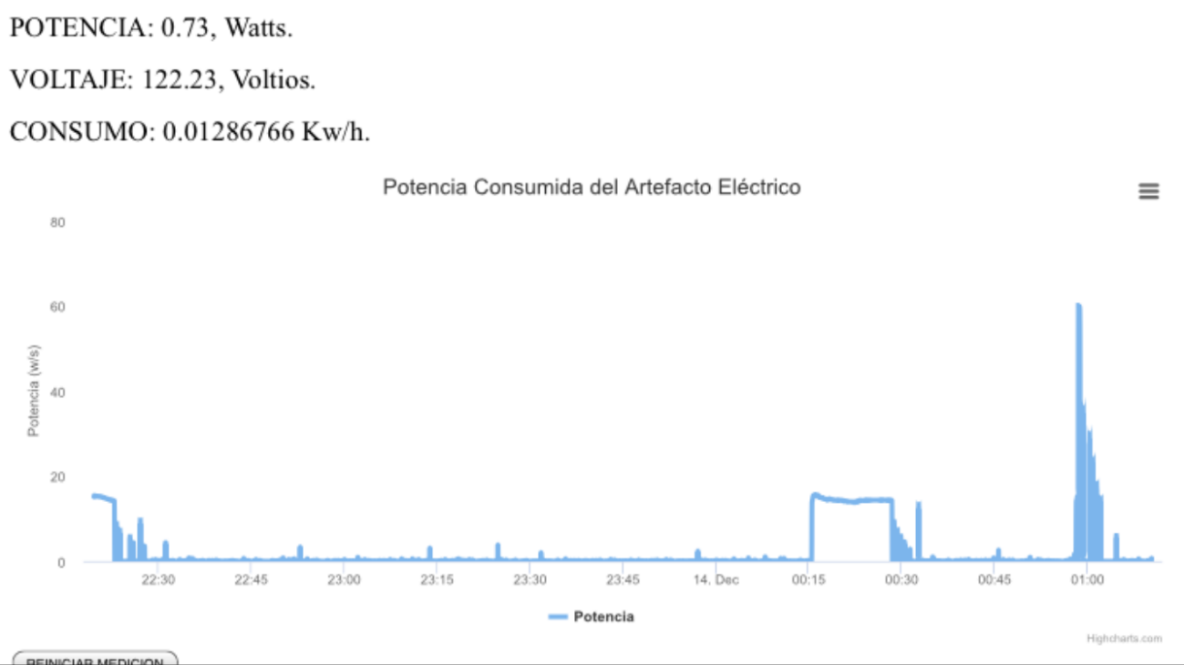

1. Interfaz Web de Gestión de Energía de Nodos IoT de Consumo.
2. **Prototipo Implementado**

*A.- Prototipo y Pruebas de Funcionamiento*

La Figura 6 muestra el prototipo del sistema AMR implementado, en la que se incluye el nodo medidor de consumos IoT, el nodo concentrador y elementos de comunicación para la red de datos WiFi que permite integrar la red de nodos IoT.

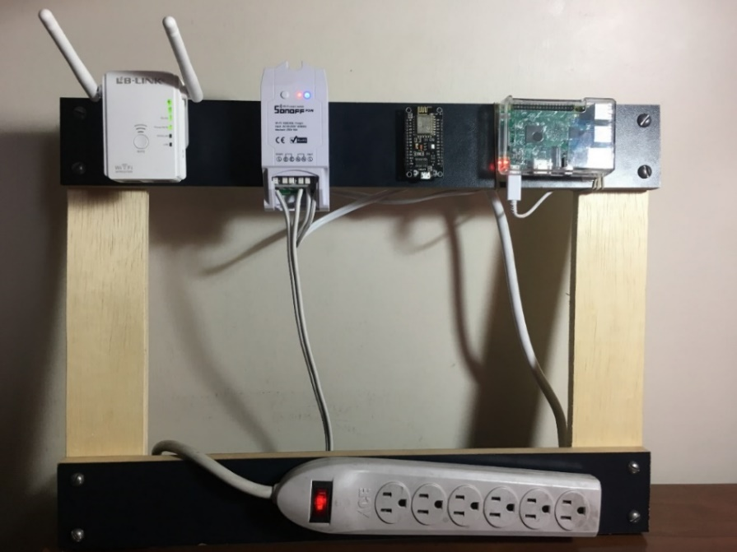

1. Prototipo Implementado.

Para las pruebas de funcionamiento, se realizan las pruebas usando diferentes electrodomésticos del entorno residencial para medir los datos correspondientes a potencia eléctrica consumida de cada uno de los dispositivos y la carga máxima que es soportada por el prototipo nodo medidor de consumos IoT.

*B.- Prueba 1: Nod MCU con datos aleatorios*

Para verificar la comunicación entre el nodo medidor de consumos IoT se utiliza el dispositivo ESP 8266 y la Raspberry PI. Inicialmente los datos enviados por el Nodo ESP8266 son aleatorios en un rango de 10 a 230 watts de potencia tal como lo muestra la Figura 7.

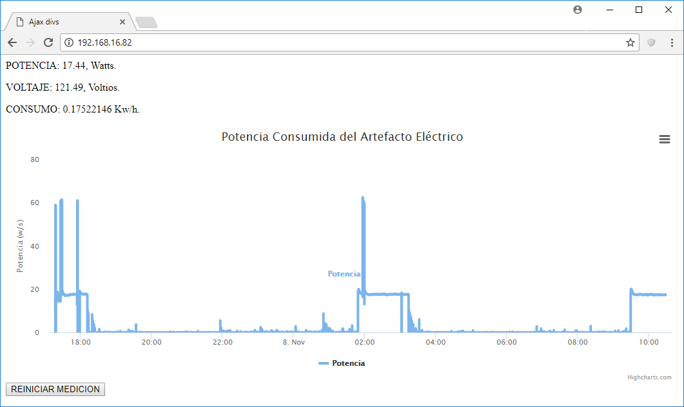

1. Interfaz de Monitoreo: Prueba de Comunicaciones con Nodos IoT usando datos aleatorios.

*C.- Prueba 2: Prototipo con Cargas en el entorno Residencial*

Para las pruebas de funcionamiento se ha conectado al Nodo Medidor de Consumos IoT de manera independiente una lámpara incandescente, lámpara fluorescente, plancha eléctrica y módems de red de datos. La Figura 8 muestra el proceso de medición.

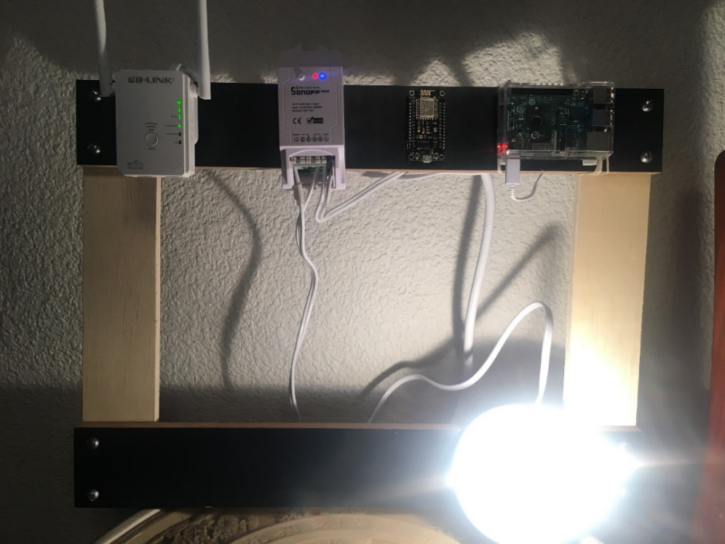

(a)

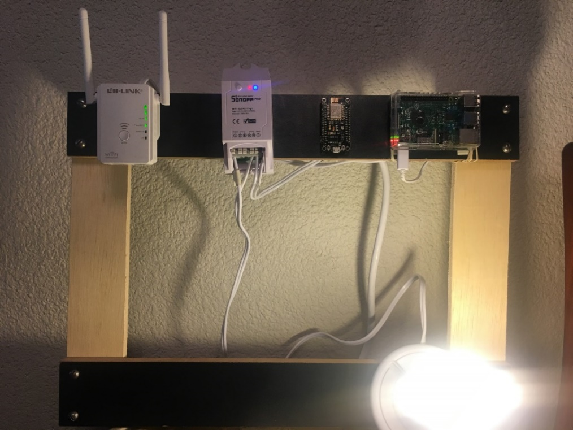

(b)

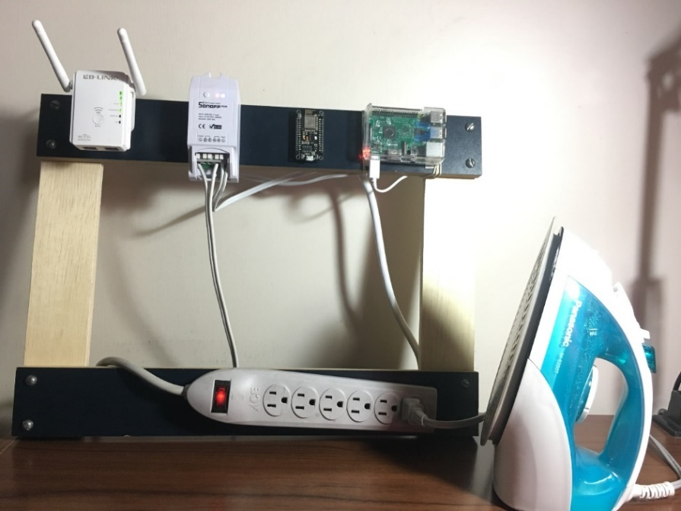

(c)

1. Medición de Consumo: (a) Lámpara Incandescente. (b) Lámpara Fluorescente. (c) Plancha Eléctrica.

Por otro lado, la Figura 9 muestra las gráficas de consumo obtenidas en la interfaz gráfica que se consigue al desarrollar los servicios Web sobre el Nodo Concentrador de Información.

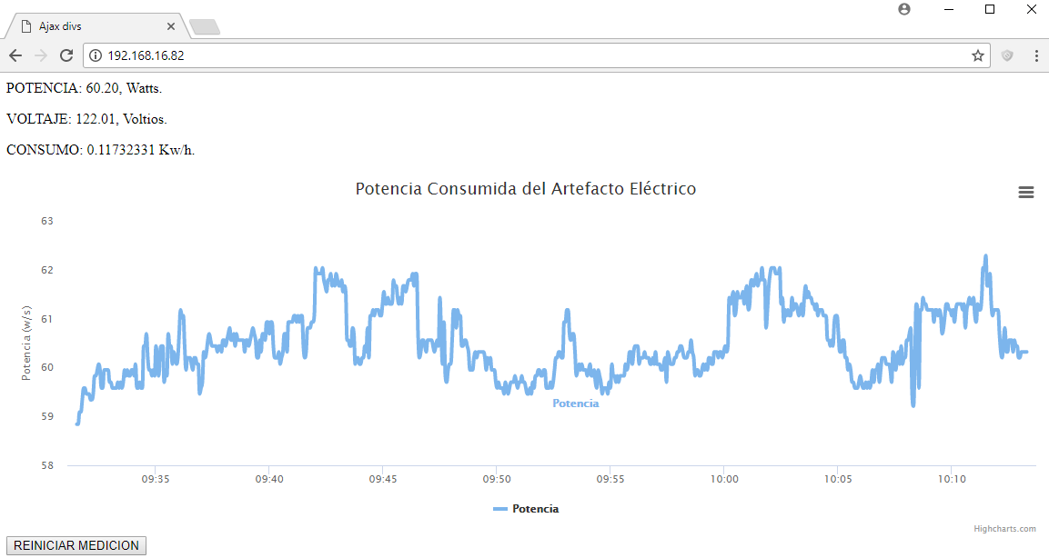

(a)

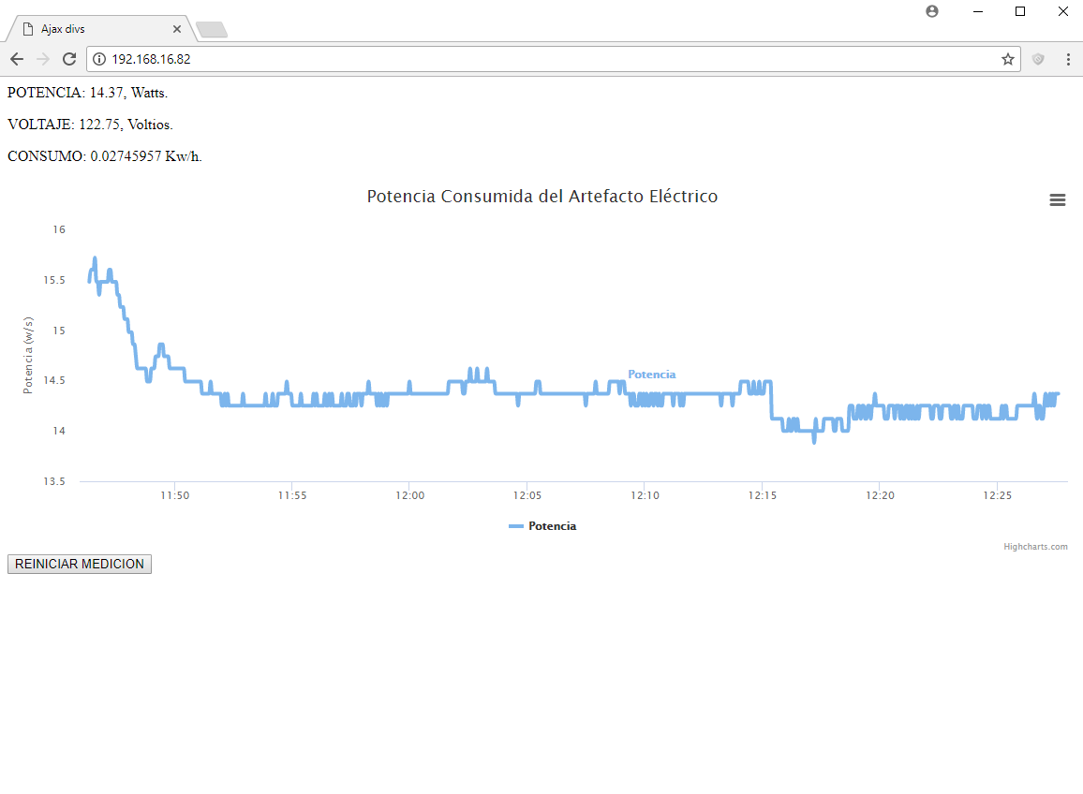

(b)

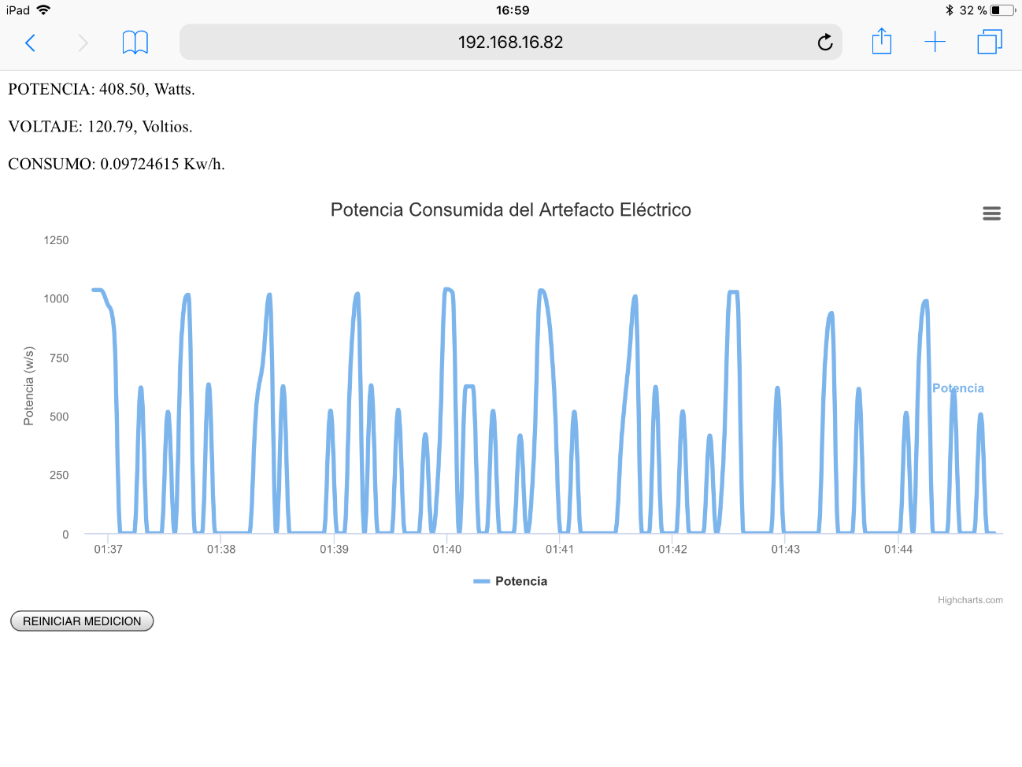

(c)

1. Interfaz Gráfica de Medición de Consumo. (a) Lámpara Incandescente. (b) Lámpara Fluorescente. (c) Plancha Eléctrica

Como se puede observar de la Figura 9 (c), la plancha eléctrica es uno de los artefactos que más potencia consumen dentro de un hogar, por lo que se realiza las pruebas por cortos lapsos de tiempo. La Tabla 3 muestra los resultados obtenidos de las mediciones de consumo para el caso de un entrono residencial.

Tabla 3. Resultados de Pruebas de Funcionamiento del Sistema AMR IoT

|  |  |  |  |  |
| --- | --- | --- | --- | --- |
| Parámetro | Lámpara Incandescente | Lámpara Fluorescente | Electrodoméstico Plancha | Red de datos |
| Potencia [W] | 60 | 15 | 800 | 800 |
| Pico más bajo [W] | 58,84 | 15,7 | 0 | 120 |
| Pico más alto [W] | 62,9 | 14,13 | 1048 | 150 |
| Voltaje [V] | 120-122 | 120-122 | 120-122 | 120-122 |
| Consumo [kWh] | 0,121 | 0,061 | 0,191 | VALOR |
| Tiempo ON [h] | 2 | 2 | 2 | 2 |

Para el monitoreo de la información se han utilizado los elementos de gestión que corresponden a los dispositivos que puede conectarse a la red IoT y desplegar la información del artefacto a verificar en una interfaz gráfica como: ordenadores, tablets, smartphones, entre otros. La interfaz de ingreso para verificar la información del prototipo admite varios dispositivos conectados simultáneamente al nodo concentrador basado en Raspberry Pi, tal como muestra la Figura 10.

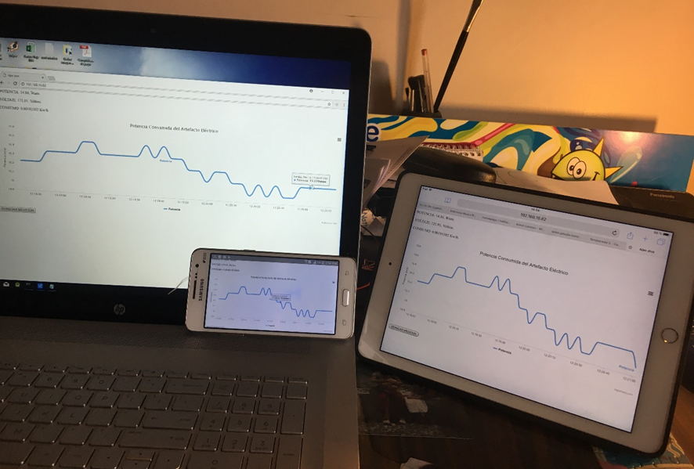

1. Pruebas Gestión de la Energía en varios dispositivos Smart.

*D.- Análisis de Resultados*

La efectividad de funcionamiento del prototipo es del 90% y tiene un margen de error de +/- 4.5 watts en cada una de las mediciones de potencia eléctrica que se realizan.

El éxito de la comunicación y envió de información entre el servidor Rasberry Pi y el medidor SONOFF POW o Nodo IoT (MCU ESP8266 WiFi) confirman como resultado que el prototipo cumple con los objetivos que se han planteado.

El sistema prototipo puede almacenar datos de potencia de hasta 7 días, encendido por 24 horas; después de este tiempo seguirá almacenando la información, pero la gráfica se verá distorsionada o poco visible al ojo humano. Entonces es necesario discriminar la información para almacenar en una base de datos secundaria para el desarrollo de servicios adicionales como reporte de informes, gestión del consumo y control de las instalaciones.

En las pruebas de concurrencia se comprueba que varios dispositivos finales o Nodo IoT pueden estar conectados simultáneamente a la Raspberry desplegando datos de potencia y gráficos en tiempo real sin afectar al rendimiento del prototipo.

La visualización de la información es de carácter multiplataforma al ser compatible con cualquier sistema operativo: IOS, Android, Linux entre otros, puesto que solo es necesario el ingreso al explorador web para el despliegue de la información en tiempo real.

Es posible medir cargas simultáneamente, conectar, desconectar, añadir o conectar electrodomésticos y el prototipo determina el consumo eléctrico correspondiente mediante la suma total de la potencia consumida por todos los elementos conectados a las tomas eléctricas.

En el caso de apagar el dispositivo medidor del prototipo; el sistema seguirá funcionando y almacenando los datos de potencia que será de 0 watts hasta que se vuelva accionar nuevamente el Nodo Medidor de Consumo IoT.

Finalmente, el prototipo medidor de consumo eléctrico puede permanecer conectado las 24 horas y los 7 días de la semana, sin ninguna restricción o limitación mientras todos los dispositivos se encuentren conectados en red de datos o infraestructura IoT para su correcto funcionamiento.

1. **Conclusiones**

• Al poseer las siguientes características: inteligente, control remoto, conmutador wifi, compatibilidad con cualquier sistema operativo, reportes de consumo y 4 puertos de programación diseñados especialmente para grabar firmware externo convierten al Sonoff POW o Nodo Medidor de Consumos IoT en el elemento ideal para el desarrollo e implementación del prototipo en conjunto con la el Servidor Web Raspberry Pi.

• El análisis de tecnologías determino que la manera más optima de realizar transferencia de información es utilizado el protocolo de comunicación wifi y los lenguajes de programación: Arduino y PHP que permite la integración del nodo medidor de consumos con el concentrador de información basado en Raspberry Pi

• El prototipo desarrollado es de fácil instalación, modular y ampliable. Para su instalación se puede utilizar un conexionado superficial en pared, sobre carril DIN, en caja de empotrar o tablero eléctrico convencional, así como en un rack de comunicaciones mediante un módulo de 6 unidades en el cual quedan fijos los elementos de medición; todas las comunicaciones son inalámbricas y únicamente se requiere de una conexión a un tomacorriente de 120 voltios de alimentación ininterrumpida.

• El Nodo Concentrador basado en Raspberry Pi es un dispositivo que permite actuar como un servidor web sin necesidad de tener salida de internet. La programación e interconexión entre el medidor y la plataforma permite desplegar la interfaz de usuario en donde se visualizan todos los datos correspondientes a: potencia, voltaje, consumo y monitoreo mediante graficas en tiempo real.

• Se concluye física y experimentalmente que es posible la integración de un servidor Raspberry Pi con medidores de corriente eléctrica para el desarrollo de aplicaciones y servicios de gestión inteligente de la energía eléctrica.

• La interfaz web de prototipo es accesible en cualquier sistema operativo y dispositivo final de monitoreo que se pueda conectar a la dirección IP del nodo concentrador basado en Raspberry sin la necesidad de una aplicación o licencia.

• En las pruebas correspondiente a las lámparas: incandescente y fluorescente con un consumo de potencia de: 60 y 15 watts respectivamente, con un margen de error de +/- 3.1 watts; se comprueba experimentalmente que la lámpara fluorescente ahorra más energía, puesto que consume 75% menos potencia eléctrica que una lámpara incandescente, siendo ideal para generar ahorro energético en el entorno residencial.

• En la prueba número 3 se concluye que el electrodoméstico (plancha eléctrica); en estado pasivo tiene un bajo consumo energético, mientras que cuando está al 100% en estado activo es donde genera su mayor consumo de potencia eléctrica que oscila entre los 70 y 85 watts; dependiendo de las características de cada plancha eléctrica estos valores pueden variar.

• El prototipo medidor de potencia eléctrica admite la conexión de cualquier artefacto eléctrico o electrónico simultáneamente; siempre y cuando la suma de todas sus cargas no supere un flujo de corrientede16 amperios o 3500 watts de potencia.

• Cuando el código de la programación ha sido grabado en el integrado ESP 8266, automáticamente el firmware original de fabrica queda obsoleto y por tal motivo ya no es accesible con la aplicación que fue diseñado inicialmente por el fabricante SONOFF.

• El Nodo IoT basado en el módulo MCU WiFi es reprogramable y por su versatilidad de admitir puertos de entrada I/O y comunicación serial, permite integrar dispositivos de todo tipo tales como medidores de consumo eléctrico, sensores ambientales, dispositivos de seguridad, automatización y control, etc. Esto permite construir redes de dispositivos IoT para la implementación de sistemas inteligentes orientados al ámbito de la domótica, inmótica, urbótica y Smart City.

**Referencias**

1. Banco Mundial (2021), Centro de Análisis de Información sobre Dióxido de Carbono
2. Naciones Unidas (2021), Objetivos de Desarrollo Sostenible.
3. Chinchero HF, Alonso JM. A (2020), Review on Energy Management Methodologies for LED Lighting Systems in Smart Buildings, EEEIC 2020.
4. Chinchero HF, Alonso JM. (2020), A Review on Smart LED Lighting Systems, IGESSC 2020.
5. Cintelam (2006) Sistema de Telemedición SIDECOM, Cintelam.
6. Alexander, C y Sadiku, M. (2013). Fundamentos de Circuitos Eléctricos (5a, ed). McGraw Hill.
7. Cornejo, J. (2014). “La nueva facturación de energía eléctrica”. Barcelona, España: Ediciones Experiencia
8. Craemer, K y Deconinck G. Analysis of State-of-the-art Smart Metering Communication Standards
9. Cumulation Technologies (s.f) “Raspberry Pi & IoT Prototypes”. Recuperado el 31 de Octubre de 2017 de: <https://www.cumulations.com/blogs/42/RaspberryPiIoTPrototypes>
10. Empezando a programar en Raspberry Pi con Python (s.f) Recuperado el 10 de Julio de 2017 de: <https://fabricadigital.org/2016/01/hola-pi-empezando-a-programar-en-raspberry-pi-con-python/>
11. Grainger, J y Stevenson, W. (1996). “Análisis de Sistemas de Potencia.” (1a, ed.). Mexico DF, Mexico: McGraw Hill.
12. Highcharts (2018). Recuperado el 22 de Diciembre de 2017 de: <https://www.highcharts.com/>
13. Ingenium (2018). “Meter Bus 4 Canales”. Recuperado el 12 de Diciembre de 2017 de: <http://ingeniumsl.com/website/productos/eficiencia-energetica/meterbus-4c/>
14. ISO. (s.f). Recuperado el 22 de Noviembre de 2017 de <https://www.iso.org/obp/ui/#iso:std:iso:50001:ed-1:v1:es>
15. Itead. (2017). “Sonoff POW”. Recuperado el 31 de Octubre de 2017 de: <https://www.itead.cc/>
16. Kamstrup (s.f). “El kamstrup 382”. Recuperado el 12 de Diciembre de 2017 de: <https://www.kamstrup.com/es-es/business-areas/electricity-metering>
17. Ingenium SL. (2018). “Introducción a Meter-Bus”
18. Nasar, S. (1991). Sistemas Electrónicos de Potencia (1a, ed.). Kentuky, Estados Unidos: McGraw Hill.
19. OpenHacks. (s.f). “Sonoff Pow WiFi Switch with Power Consumption Measurement”. Recuperado el 02 de Diciembre de 2017 de: <https://www.openhacks.com/page/productos/id/2460/title/Sonoff-Pow-WiFi-Switch-with-Power-Consumption-Measurement#lightbox['galeria']/0/>
20. Perez, J., Pineda, M., Puche, R y Sapena A. (2016). Introduction to Electric Installations and Technology. (1a, ed.). Valencia, España: Editorial Universitat Politécnica de Valencia.
21. Protocolos de Wifi y velocidad de datos. Recuperado el 26 de Noviembre de 2017 de <https://www.intel.la/content/www/xl/es/support/articles/000005725/network-and-i-o/wireless-networking.html>
22. Raspberry Pi (s.f). Recuperado el 31 de Octubre de 2017 de: <https://www.raspberrypi.org/>
23. Tamarkin, T. (1992). Automatic Meter Reading. (Volume 50)
24. Ventajas y desventajas del WIFI. Recuperado el 12 De Diciembre de 2017 de: http://culturacion.com/ventajas-y-desventajas-del-wifi